**Аналіз отриманих результатів**

У даній роботі важко проаналізувати якісь результати, адже генерування даних відбувається динамічно, і вихідні дані залежать від того, що введе користувач у конкретному випадку. Загалом, є три види шаблонів, які можуть бути згенеровані після введення вхідних даних.

1. Сторінка з інформацією про пісню.

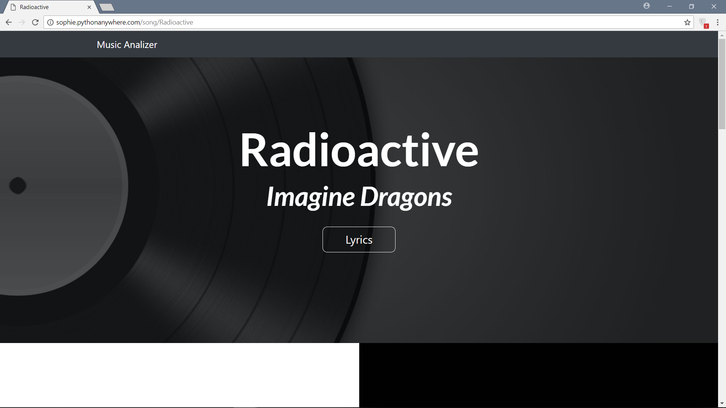

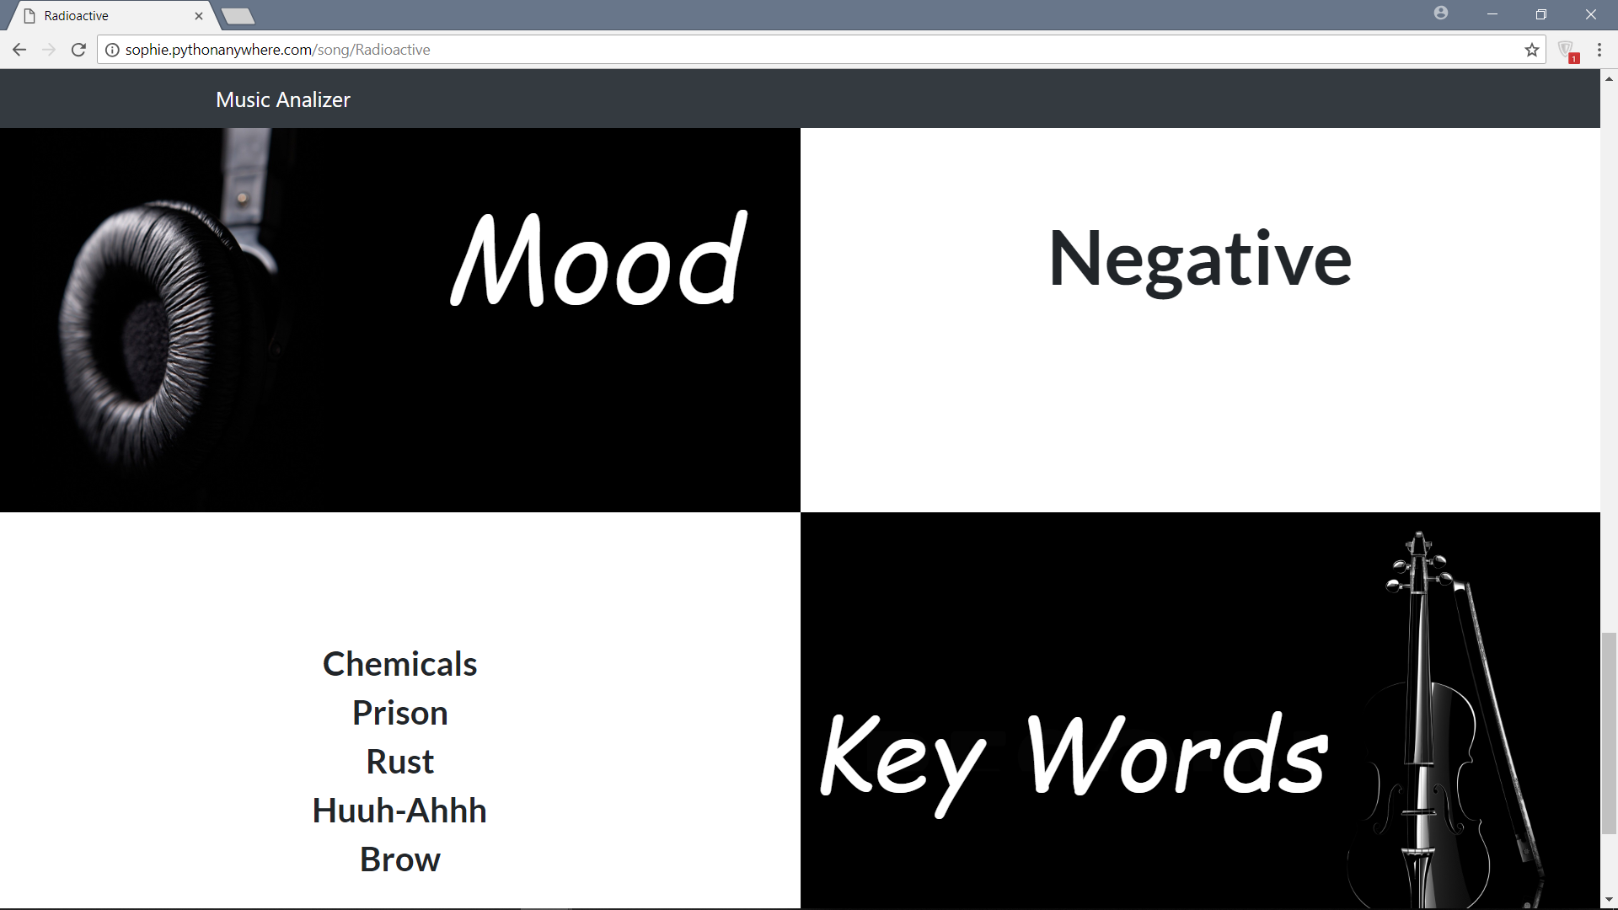

1. Сторінка з інформацією про виконавця.

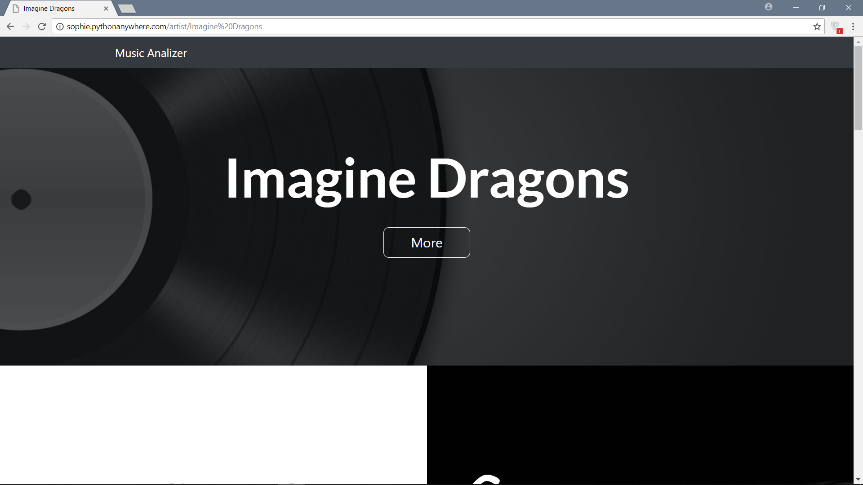

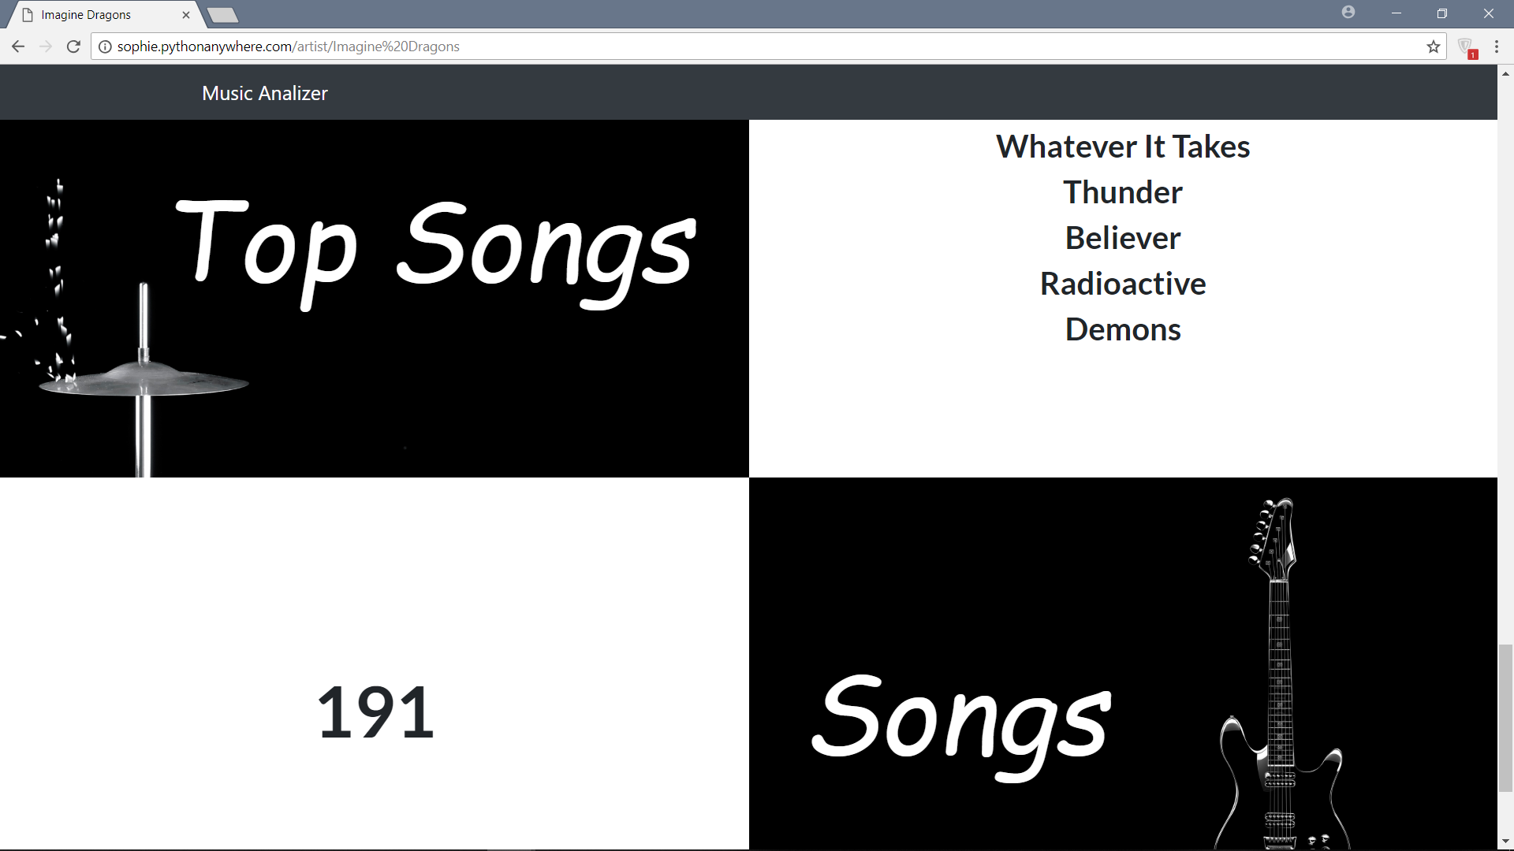

1. Сторінка помилки, коли таких пісень та артистів не знайдено.

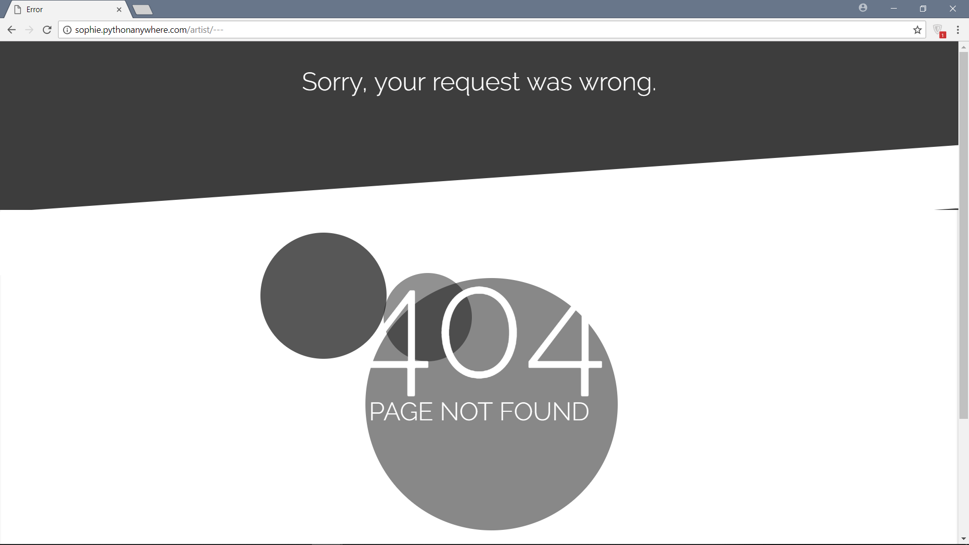

**Висновки до курсової роботи**

* Я освоїла використання API для отримання даних з Інтернету;
* Навчилася розробляти структури даних для збереження і обробки даних;
* Освоїла технології для веб-розробки: Flask, HTML, CSS, Bootstrap, JavaScript;
* Отримала досвід роботи над продуктом на усіх етапах розробки.